Android 13 cho phép sửa nội dung clipboard trước khi dán sang vị trí khác
Bạn có 5 giây để quyết định có chỉnh sửa những gì mình đã sao chép không.
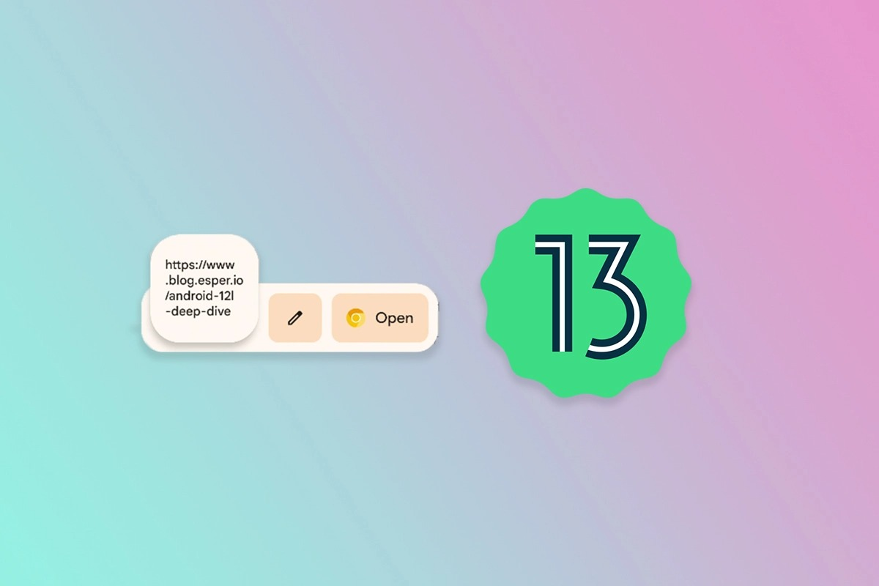
Google vừa phát hành phiên bản Beta đầu tiên của Android 13. Nó bao gồm các cải tiến lớn ở hệ thống thông báo, điều khiển phát nhạc, hệ thống chọn màu Material You và giao diện dành cho máy tính bảng.
Bên cạnh đó, Android 13 Beta 1 còn có thêm một số bổ sung nhỏ nhưng hữu ích khác. Đáng chú ý là tính năng clipboard overlay (lớp phủ bộ nhớ tạm) mới.
Về cơ bản, đây là sự mở rộng của tính năng screenshot editing overlay (lớp phủ chỉnh sửa ảnh chụp màn hình) Google đã giới thiệu trên Android 11. Nó cung cấp thêm ngữ cảnh về những gì bạn đã sao chép và cho phép bạn chỉnh sửa nó.
Đối với văn bản, bạn sẽ thấy một hộp soạn thảo văn bản cho phép chỉnh sửa nội dung văn bản, bạn thậm chí có thể sửa cả địa chỉ URL.
Đối với hình ảnh, thao tác nhấn vào nút chỉnh sửa sẽ mở ra hộp markup (đánh dấu) cho phép bạn cắt, đánh dấu hoặc thêm văn bản vào ảnh bạn đã sao chép.
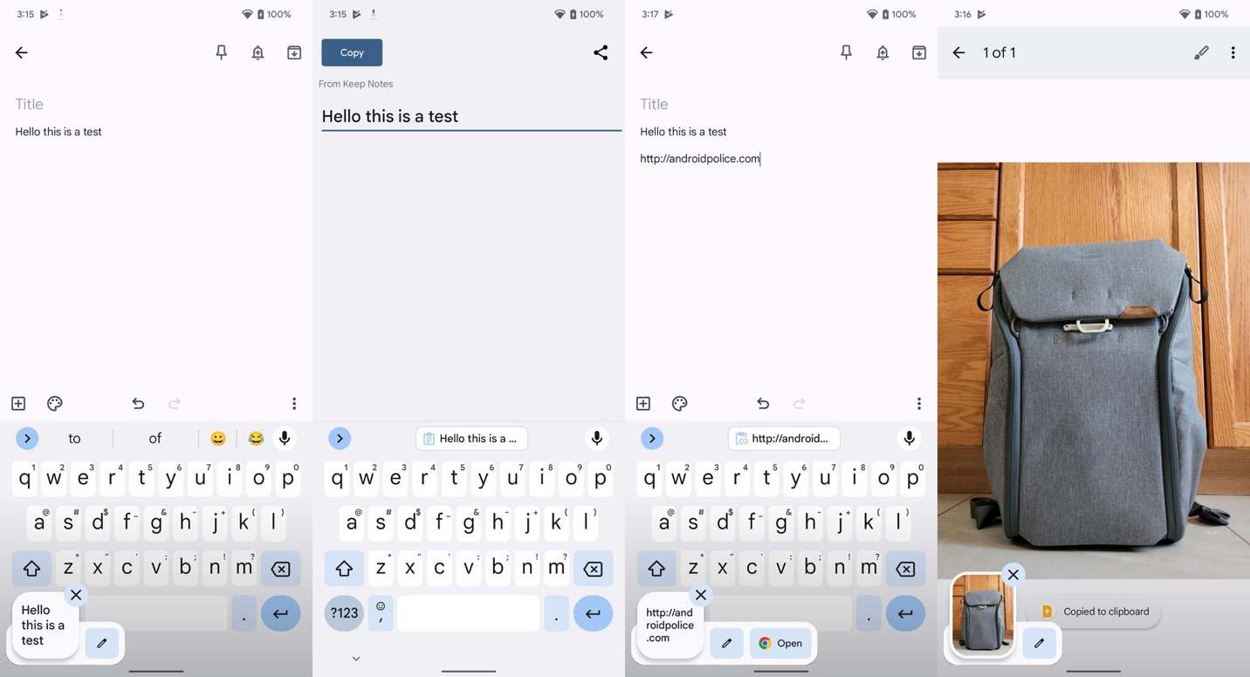
Mặc dù đây chỉ là một bổ sung đơn giản, nhưng nó lại có ý nghĩa rất lớn đối với trải nghiệm Android của người dùng, nhất là với những ai thường xuyên sao chép và dán mọi thứ.
Trên thực tế, quy trình sao chép và dán nội dung vẫn diễn ra như trước đây. Khác biệt nằm ở chỗ giờ đây bạn sẽ thấy thêm một nút bấm để bạn chỉnh sửa nội dung trước khi dán qua vị trí khác nếu muốn. Nút bấm này sẽ tồn tại trong 5 giây ở góc dưới cùng bên trái.
Ca Tiếu/Bành Lê
https://www.androidpolice.com/android-13-beta-1-clipboard/

